Relatório

Base de Dados

Trabalho Prático



Gabriel Monteiro Maia Pereira 2014204763

Gabriel Cardoso 2014195477

Francisco Quinaz 2014204636

**Installation Manual**

Faça o download do programa MySQL (<http://dev.mysql.com/downloads/installer/>) e instale o programa. Crie uma conexão MuSQL, e de seguida recorra aos ficheiros auxiliares de sql para criar as tabelas usadas e criar um user.

Instale tambem o NetBeans IDE (pois este faz a ligação à base de dados).

De seguida corra o o ficheiro java ProjectoBD no NetBeans.

**User Manual**

Assim que o programa inicia, é pedido o nome e a password do utilizador parafazer login.

Consoante o tipo de utilizador (normal ou administrador), é imprimido um menu que disponibiliza diversas opções ao utilizador.

Caso o utilizador seja do tipo administrador, so imprimidas todas as opções do utilizador assim como as funções adicionais do administrador. As opções disponíveis são:

1. Criar utilizador
2. Listar utilizadores
3. Criar leilão
4. Listar leilões
5. Pesquisar leilão por ID
6. Consultar detalhes de um leilão
7. Listar leilões em que o utilizador tenha actividade
8. Efectuar licitação
9. Editar propriedades de um leilão
10. Escrever mensagem no moral de um leilão
11. Cancelar leilão
12. Banir utilizador
13. Obter estatísticas

Opção 1: São pedidos todos os atributos do utilizador que deseja criar, cria-o e insere-o na base de dados, na tabela de utilizadores.

Opção 2: Imprime uma lista com todos os utilizadores criados até ao momento (administradores e utilizadores normais).

Opção 3: São pedidos todos os atributos do leilão que deseja criar, cria-o e insere-o na base de dados, na tabela de leilões.

Opção 4: Imprime uma lista com todos os leilões criados até ao momento.

Opção 5: Pede o ID do leilão que deseja pesquisar, procura-o na base de dados, na tabela de leilões, e retorna todos os atributos desse leilão, caso exista.

Opção 6: Pede o ID do leilão que deseja consultar, procura-o na base de dados, na tabela de leilões, e retorna os detalhes desse leilão, caso exista.

Opção 7: Pede o nome do utilizador que deseja listar, procura todos os casos em que o utilizador tenha actividade num leilão e imprime-o.

Opção 8: Pede o ID do leilão no qual deseja licitar, de seguida pede o valor que deseja licitar e caso seja menor que o menor actual do leilão, cria a licitação e insere-a na base de dados, na tabela de licitações.

Opção 9: Pede o ID do leilão que deseja editar, de seguida pede o atributo que deseja alterar e procede à alteração.

Opção 10: Pede o ID do leilão em que deseja escrever a mensagem, pede também o conteúdo da mensagem que deseja escrever e insere-a na base de dados, na tabela de mensagens.

Opção 11: Pede o ID do leilão que deseja cancelar, e caso exista elimina-o da base de dados, da tabela de leilões

Opção 12: Pede o nome do user que deseja banir e elimina-o da base de dados, da tabela de utilizadores. (incompleto)

Opção 13: Imprime uma lista com o top 10 dos utilizadores que mais leilões criaram. (incompleto)

**Development plan**

* Gabriel Pereira: Java, conexão entre Java e SQL, interface. Esforço envolvido: 15 horas.
* Gabriel Cardoso: Triggers, SQL, fromatos de datam administração. Esforço envolvido: 15 horas.
* Francisco Quinaz: Java, conexão entre Java e SQL, interface. Esforço envolvido: 15 horas.

**Diagrama ER**

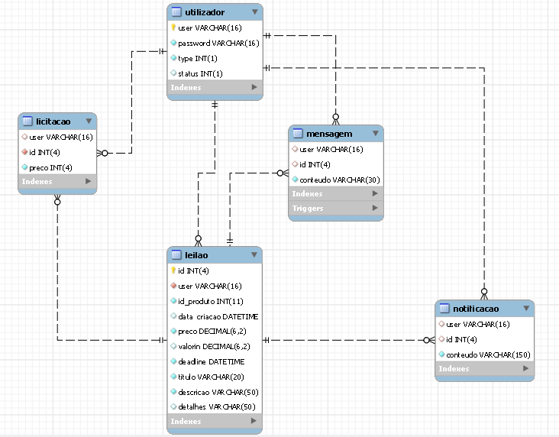

**Informação adicional**

* Existem diferentes funcionalidades consoante o tipo de utilizadores.
* Apenas os utilizadores podem criar utilizadores, banir utilizadores, cancelar leilões, obter estatísticas, etc...
* O progrma funciona em conjunto com a base de dados através da conexão que se obtém da função connect().
* O login pede um nome e uma password, verifica se existe na base de dados e, caso exista dá acesso ao progrma.
* A função Do, executa uma query que lhe é transmitida como argumento, e não retorna nada (é utilizada em casos como insert, update,...).
* A função DoQuery, tambem executa uma query que lhe é transmitida como argumento, mas neste caso retorna um ResultSet, isto é, informação obtida da base de dados (é utilizada em casos como select).
* As funções criaUser e criaLeilao, são semelhantes. Pedem o input de todos os atributos necessários para criar as respectivas variáveis ao utilizdor, e recorrem ao Do para executar uma query de inser com os mesmos atributos.
* A função editaLeilao, imprime um menu com os atributos que sejam possíveis alterar, pede uma opção com o parâmetro que deseja alterar e altera através de uma query de update.
* A função licitar pede o ID do leilão no qual deseja licitar e pede o valor que deseja licitar. Verifica na base de dados, na tabela de leilões, se o valor é menor que o a menor licitação actual do leilão correspondete e , caso exista, insere-a na base de dados, na tabela de licitações, atraves de uma query de insert.
* A funcao leilõesDoUser pede o id do utilizar que deseja listar, verifica se o nome do utilizador está presente na base de dados, nas tabelas de leilões e de mensagens, e caso encontre o nome do utilizador, imprime o leilão, garantindo que não há repetição através de um union.
* A funcção getTop10 conta todos os leilões criados para cada leilão e imprime os 10 utilizadores que mais leilões criaram.
* A função cancelaLeilao pede o ID do leilão que deseja cancelar e altera a data de fim do leilão para a data do computador no momento em que faz o cancelament, através de uma query de update.
* A função getNotification verifica se existe notificações com o nome do utilizador na base de dados, na tabela de notificações, e imprime-as, caso existam, quando o utilizador faz login.
* A função listaLeilao imprime uma lista com todos os leilões que existem na base de dados, na tabela de leilões, caso existam, através de uma query de select.
* A função consultaDetalhes pede o ID do leilão que deseja consultar e imprime os detalhes do leilão, caso exista, através de uma query de select.
* A função listUsers imprime uma lista com todos os utilizadores criados na base de dados, na tabela de utilizadores, caso existam, através de uma query de select.
* A função pesquisaLeilaoID pede um ID do leilão a pesquisar, procura-o na base de dados, na tabela de leilões, e imprime-o caso exista, atravé de uma query de select.
* A função banirUtilizador pede o ID de um utilizador, procura-o na base de dados, na tabela de utilzadores, e caso exista, altera o seu tipo para 2, através de uma query de update.
* A função fazerMensagem, pede o ID do leilão e o conteúdo da mensagem, procura-o na base de dados, na tabela de leilões, e caso exista, insere-a através de uma query de insert, na base de dados, na tabela de mensagens.